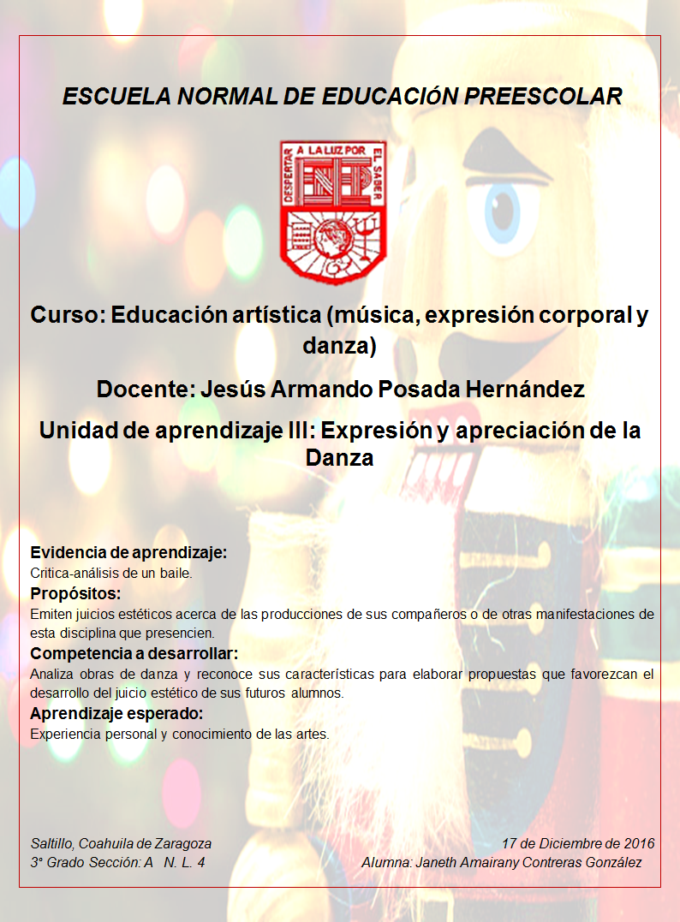

**Cascanueces**

Apreciar el arte es parte de nuestra vida cotidiana, debido a que prácticamente en cualquier lado, podemos encontrar alguna forma de expresión de la misma. Sin embargo, existen ocasiones especiales, en las que se nos brinda la oportunidad de deleitarnos con alguna manifestación artística en específico; como por ejemplo, la danza, un área del arte en la que se expresan además, de movimientos con ritmo acompañados de música, sentimientos e incluso toda una historia que captura tanto al público como a los propios bailarines.

Un claro ejemplo de esta manifestación artística, es la Gala navideña que se apreció, el pasado día 16 de diciembre en el teatro Fernando Soler (Saltillo Coahuila de Zaragoza), a cargo de la escuela de danza del Estado de Coahuila de Zaragoza, en compañía con la armoniosa música de la orquesta Filarmónica del Desierto. En dicha gala se presenció la puesta en escena de la ya famosa historia, el Cascanueces; una versión en valet armonizado con algunas de las piezas musicales del gran compositor ruso, Tchaikovsky.

En esta puesta en escena se logró apreciar, cómo unos minutos previos a dar inicio a la presentación, los músicos de la orquesta Filarmónica, realizan una pequeña prueba con cada instrumento, esto debido a que la obra comenzó con una introducción musical, la cual atrajo la total atención del público. La música fue parte relevante de la obra, ya que esta permitió tener una mejor comprensión sobre lo que pasaba en cada escena; dicho en otras palabras, existía además, de una relación coherente, armonía entre las piezas de música y los movimientos de baile que contaban la historia del Cascanueces.

A pesar de que en la primera escena, se apreció en la coreografía, que tanto las entradas y salidas, así como en los propios movimientos, posiciones, trayectorias, existía equilibrio y coordinación, primordialmente con el ritmo de la música pero además en sí mismos; también se apreciaron ocasiones en las que los bailarines se cargaban en exceso a un sólo lado; tal fue el caso de los más pequeños, lo cual provocaba que luciera poco la participación de los niños, pues se encontraban ubicados en un rincón. Asimismo, llegaba un punto en el que los niños tenían confusión sobre qué hacer, pero supieron cómo disimular sus errores, mediante la expresión corporal.

De igual forma, en otras escenas algunos de los bailarines se adelantan en la coreografía, en el cambio de posición, o bien en la trayectoria que debían seguir; pero esto no provoco gran diferencia o problema en que se luciera el baile. Además, desde un punto de vista particular, considero que se debería cambiar a la pareja de la bailarina principal, pues se notó que tenía dificultades para cargarla, pero sobre todo para mantenerla en movimiento mientras la elevaba. Otro defecto, fue que algunas de las niñas, perdieron el punto de referencia al girar y eso provocó que su posición cambiara constantemente mientras realizaban el giro.

Es necesario, por lo tanto que en este tipo de obras musicales y más cuando la danza es fundamental para la narración de una historia, y conforme a lo anterior sobre los espacios de las coreografías, debe cuidarse que todos sean visibles desde los ángulos en que se pueda encontrar el espectador, lo que posibilite mejor movimiento y respeto de tiempos. Esto ha de posibilitar que aprecien más las formaciones, líneas o figuras que se generen con las traslaciones de los bailarines. Por ejemplo en el primer acto, en el baile de la cena, no se aprecian las filas o movientes al tener demasiados alumnos en escena. Lo mejor, es poder acomodarlos en espacio en que se respete la apreciación visual de todos.

Sin embargo, en correlación a su ejecución dancística, las alumnas de escuela de danza, requieren mayor esfuerzo y entrenamiento para la estética que se refleja al bailar en punta, por lo tanto produce que sus pasos se vean un poco desequilibrados, lo que altera a veces los tiempos y movimientos de traslación en los espacios, mismo que se refleja en la coordinación de todos los bailarines. Esto es esencial, porque un aspecto necesario del ballet es que todos vayan coordinados, y más en el cascanueces, en donde el vestuario y las líneas de los participantes se aprecian con más detalle.

De igual forma, los actos en donde los artistas bailan con una pareja están coordinados en tiempo y espacio, siguen la música y respetan los tiempos de pausa, que permiten trasladarse a otro punto o poder ejecutar un movimiento de técnica más difícil y con esfuerzo. Por ejemplo, de los príncipes que llevan a la par, sus movimientos, como los giros, cargadas y releves en punta, que van junto a la altura, duración, intensidad y timbre de la composición musical de la orquesta, en la cual también posibilita disfrutar de los diferentes instrumentos musicales que impactan por su intensidad y expresan un sentimiento de la narración artística.

Así mismo, los movimientos de los bailarines más avanzados se puede observar que son más precisos, mayor técnica y expresión corporal y gestual; pero en otros alumnos, se refleja que requieren expresar más a través de su cuerpo, para hacer sentir la historia y percibir la música desde sus movimientos corporales. Por ejemplo, cuando salían todos a escena era notorio que necesitaban los bailarines expresar más emoción, miedo, tristeza, alegría y coraje, que permiten llevar a cabo la narración de este cuento navideño tradicional.

No obstante, la puesta en escena también tuvo grandes maravillas, como por ejemplo, el vestuario que en todas las escenas era acorde así como llamativo, lo que permitió en todo momento la apreciación del baile. Otra de las partes que tuvo éxito en la obra, fue el momento en el que el arlequín y la colombina, presentaron su actuación, debido a que en todo momento tuvieron armonía, coordinación y ritmo dentro de su baile, además su expresión en todo momento fue la adecuada pues lograron representar esa pequeña escena de amor que son la colombina y el arlequín. Sin embargo, lo mejor de la obra fue que en todo momento, supieron cómo mantener la atención, el interés y la intriga, del público, gracias al baile, a la música, a la expresión de los artistas, incluso al vestuario.

De igual manera, lo que más me sorprendió, fue que desde el inicio hasta el final lograron mantener la atención de los menores de entre 2 y 5 años de edad, esto debido principalmente a la excelente representación de la historia, de la cual cabe mencionar que tuvo tres escenografías llamativas. Por ello, se aprecia la preparación dedicación sobre todo la entrega pasión y el amor que tienen los artistas a su actuación. Esto permite que logren un trabajo de plena calidad e incluso transistor al público la emoción y calidez por el mismo; esto a pesar de que el cansancio de los artistas era notorio; puedo confirmar que fue una experiencia magnifica.

Por último, el musical del Cascanueces, integra uno de los géneros de baile más elegante y con mayor dedicación en técnica, en la cual se exige disciplina y dedicación constante, que se ve en construcción en representaciones como estas. A pesar de los defectos en coordinación con tiempos, espacio y cambios de posiciones, eran pequeños una vez que observas la escenografía, los vestuarios y lo más esencial, la música que te envuelve y abre apertura para permitir que transportes a la historia y convertirlo en una experiencia real en que participas, sientes y experimentas una obra de arte clásico, musical y artístico.

**Referencia**

Cascanueces (16 diciembre 2016). Teatro de la ciudad Fernando Soler. Saltillo Coahuila de Zaragoza